Министерство науки и высшего образования Российской Федерации
НАЦИОНАЛЬНЫЙ ИССЛЕДОВАТЕЛЬСКИЙ
ТОМСКИЙ ГОСУДАРСТВЕННЫЙ УНИВЕРСИТЕТ (НИ ТГУ)
Институт прикладной математики и компьютерных наук

ОТЧЁТ ПО ЛАБОРАТОРНОЙ РАБОТЕ №3

по дисциплине «Системы управления базами данных»

«Функции для работы с датами и функции преобразования»

Выполнил: Сат Айрат
студент группы 932323

Проверил:
Преподаватель
Мокина Е. Е.

Томск – 2025
Задание 1. Найдите сотрудников (Last_name и First_name в одном столбце) должность, которые в первом месяце отработали меньше 10 дней.

select last_name || ' ' || first_name as employee_name, hire_date
from employees
where extract(day from (date_trunc('month', hire_date) + interval '1 month - 1 day'))
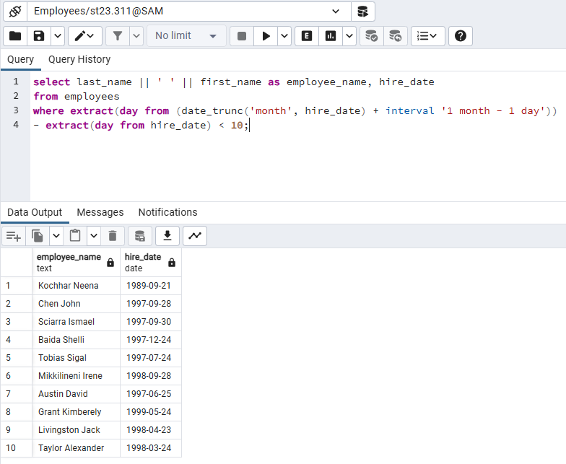
- extract(day from hire_date) < 10;

Задание 2. Выведете Last_name и первую букву First_name (в одном столбце), день найма сотрудника в юлианском формате, отсортируйте по фамилии в обратном порядке

select last_name || ' ' || left(first_name, 1) as employee_name,
to_char(hire_date, 'J') as julian_hire_date
from employees
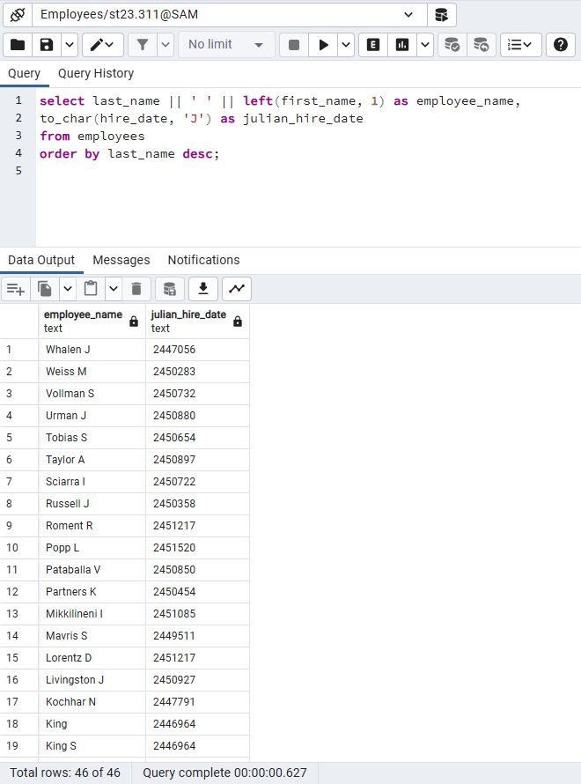
order by last_name desc;
Задание 3. Вывод Фамилию и телефон через дефис в одном столбце, дату начала работы в виде "1 MAY 1995", количество отработанных им месяцев.

select last_name || '-' || phone_number as contact_info,
to_char(hire_date, 'DD MON YYYY') as formatted_hire_date,
extract(year from age(current_date, hire_date)) * 12 +
extract(month from age(current_date, hire_date)) as months_worked
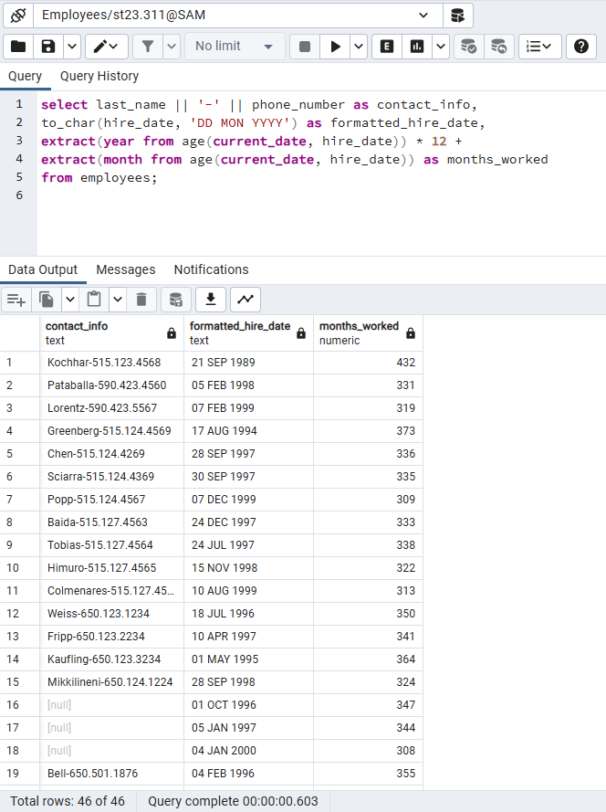
from employees;
Задание 4. Вывести сотрудников (имя и фамилию в одном столбце, дату найма), которые отработали более 30 лет, при этом были наняты с 1990 - 1995 года (включительно).

select first_name || ' ' || last_name as employee_name,
hire_date
from employees
where extract(year from age(current_date, hire_date)) > 30
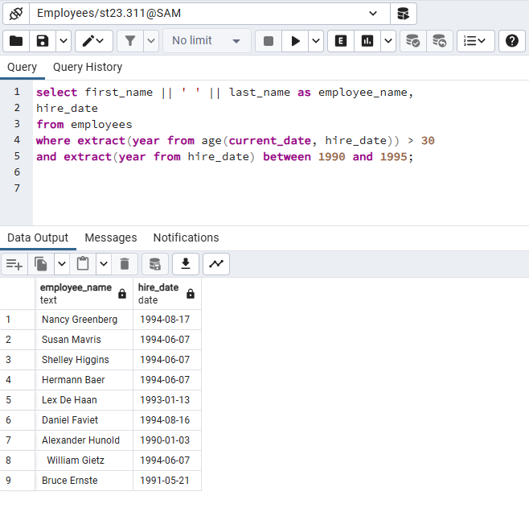
and extract(year from hire_date) between 1990 and 1995;

Задание 5. Вывести в верхнем регистре фамилию и дату найма в одном столбце, во-втором столбце дату приема на работу по формату «Вторник – май» для людей, у кого job_id от 14 до 19 или зарплата от 9 тысяч до 25

select upper(last_name || ' ' || to_char(hire_date, 'DD.MM.YYYY')) as employee_info,
to_char(hire_date, 'Day – Month') as hire_day_month
from employees
where (job_id between 14 and 19)
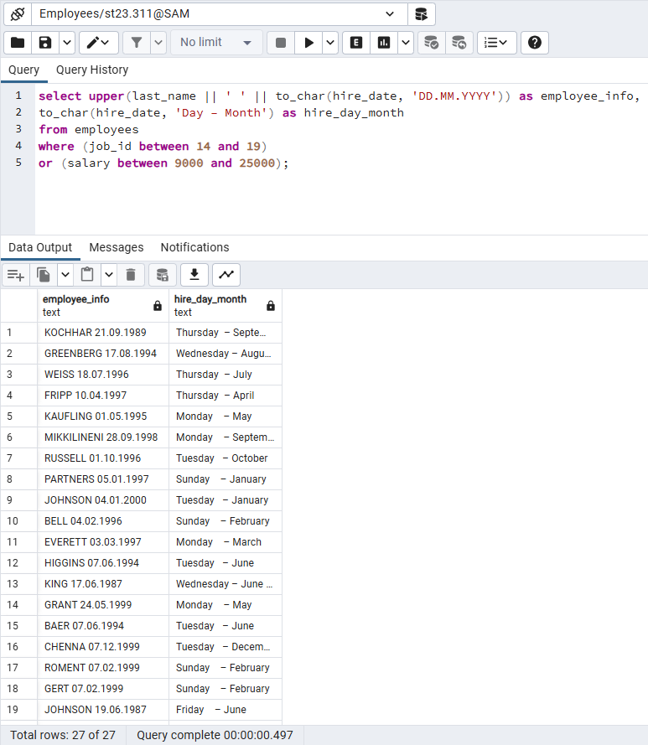
or (salary between 9000 and 25000);

Задание 6. Придумать 2 запроса самостоятельно с использованием функций для работы с датами.
- Вывести сотрудников, нанятых в выходные дни;

select first_name || ' ' || last_name as employee_name,
hire_date, to_char(hire_date, 'Day') as day_of_week
from employees
where extract(dow from hire_date) in (0, 6)
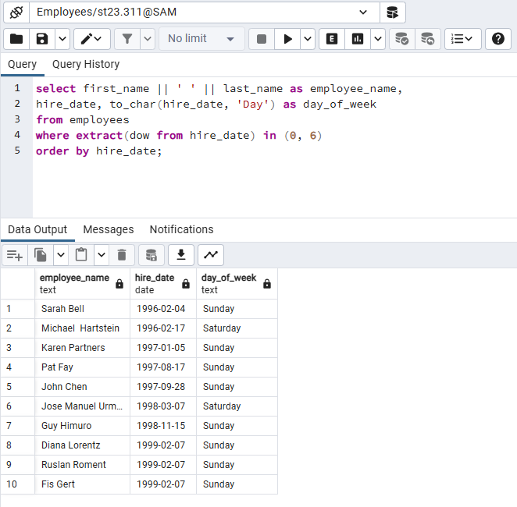
order by hire_date;

- Найти сотрудников с юбилеями найма, у которых годовщина трудоустройства приходится на текущий месяц.

select last_name || ' ' || first_name as employee_name, hire_date,
extract(year from age(current_date, hire_date)) as years_with_company,
to_char(hire_date, 'DD Month') as anniversary_date
from employees
where extract(month from hire_date) = extract(month from current_date)
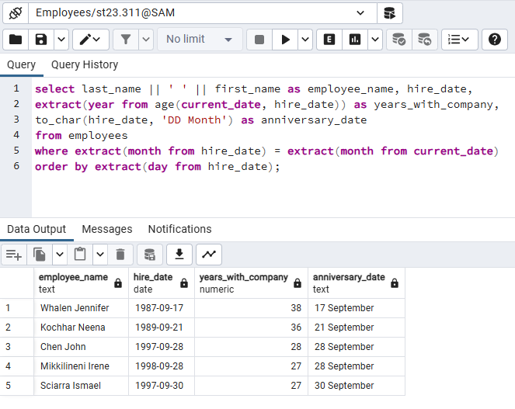
order by extract(day from hire_date);

Защита. Вывести для каждого department_id разницу между максимальной и минимальной зп. Показать только те отделы, где разница больше средней разницы по всем отделам.

with department_salary_diff as (
select department_id,
max(salary) - min(salary) as diff
from hr.employees
where department_id is not null
group by department_id)
select department_id, diff as salary_diff
from department_salary_diff
where diff > (select avg(diff) from department_salary_diff)
order by salary_diff desc;

